

**Національний Технічний Університет України КПІ**

Факультет Інформатики та Обчислювальної Техніки  
Кафедра інформатики та програмної інженерії

**Практична робота №1**

З дисципліни «Моделювання систем»

ПЕРЕВІРКА ГЕНЕРАТОРА ВИПАДКОВИХ ЧИСЕЛ НА ВІДПОВІСТЬ ЗАКОНУ РОЗПОДІЛУ

**Перевірила:**

Асистент

Бернатович Анатолій Олександрович

Оцінка:___________**Виконав:**

Студент групи ІТ-92

Бондаренко Д.С.

Дата: _____________

Завдання до практичної роботи

* Згенерувати 10000 випадкових чисел трьома вказаними нижче способами. **45 балів**.
* Згенерувати випадкове число за формулою , де ξi  - випадкове число, рівномірно розподілене в інтервалі (0;1). Числа ξi можна створювати за допомогою вбудованого в мову програмування генератора випадкових чисел. Перевірити на відповідність експоненційному закону розподілу . Перевірку зробити при різних значеннях λ.
* Згенерувати випадкове число по формулах:

,

де ξi  - випадкове число, рівномірно розподілене в інтервалі (0;1). Числа ξi можна створювати за допомогою убудованого в мову програмування генератора випадкових чисел. Перевірити на відповідність нормальному закону розподілу:

.

Перевірку зробити при різних значеннях *а* і σ.

* Згенерувати випадкове число за формулою , де *a*=513, *с*=231. Перевірити на відповідність рівномірному закону розподілу в інтервалі (0;1). Перевірку зробити при різних значеннях параметрів *а* і *с*.
* Для кожного побудованого генератора випадкових чисел побудувати гістограму частот, знайти середнє і дисперсію цих випадкових чисел. По виду гістограми частот визначити вид закону розподілу. **20 балів.**
* Відповідність заданому закону розподілу перевірити за допомогою критерію згоди χ2. **30 балів**
* Зробити висновки щодо запропонованих способів генерування випадкових величин. **5 балів**

Теоретичні відомості

Для даної лабораторної роботи була обрана універсальна мова програмування Python. Даний вибір був здійснений через те, що дана мова надає безліч різноманітних бібліотек для роботи із графіками, гістограмами та математичними функціями, що робить її дуже зручною для виконання завдань даної лабораторної роботи.

У даній лабораторній роботі ми будемо порівнювати згенеровані числа із наступними законами розподілу:

|  |  |
| --- | --- |
| Графічне представлення щільності закону розподілу | Формульне представлення щільності закону розподілу |
| **Рівномірний**  *х*  *a*  *b*  *f(х)* |  |
| **Експоненціальний (показниковий)**  *х*  *λ*  *f(х)* |  |
| **Нормальний (Гауса)**    *х*  *f(х)*  *μ*  *σ* |  |

У випадку дискретного закону розподілу теоретичне значення частоти влучення випадкової величини *ζ*  у значення *і* визначається значенням ймовірності *P(i)*. У випадку неперервного закону розподілу теоретичне значення частоти влучення випадкової величини *ζ*  в *і*-й інтервал визначається за формулами:

,

де *f*(*x*) – щільність закону розподілу випадкової величини *ζ*, *F*(*x*) – закон розподілу випадкової величини *ζ*, (*xi-1, xi*) – інтервал.

Наприклад, у випадку експоненціального закону розподілу теоретичне значення частоти влучення в інтервал може бути визначене за формулою:

,

де параметр *λ* має бути оцінений за формулою:

.

А у випадку закону розподілу Пуасона – за формулою:

.

де параметр *λ* оцінюється за формулою:



Для перевірки відповідності деякому закону ми будемо використовувати критерій згоди χ2 [Гмурман]:

,

де *ni* – спостережувана кількість влучень в *і*-ий інтервал, *npiT* - очікувана за теоретичним законом розподілу кількість влучень в *і*-ий інтервал.

З формули видно, що основною ідеєю критерію χ2 є вимірювання розбіжності між спостережуваною та очікуваною за теоретичним законом розподілу кількістю влучень в *і*-ий інтервал:

**

*nі*

*npiT*

*ni*

*х*

*(ni-npiT)*

*f(x)*

Розраховане значення χ2 порівнюється з табличним значенням критерію χ2*кр*, яке взяте при рівні значимості α=0,05 та кількості степенів свободи, рівній кількості інтервалів у гістограмі частот *k* мінус 1 мінус кількість параметрів закону розподілу. Якщо χ2<χ2*кр*, то з довірчою ймовірністю 0,95 можна стверджувати, що знайдений закон розподілу відповідає спостережуваним значенням випадкової величини ζ. Інакше потрібно змінити параметри розподілу або припустити інший закон розподілу.

Для виконання математичних операцій ми будемо використовувати бібліотеку Numpy, а для малювання гістограм частот ми будемо використовувати бібліотеку Matplotlib. Перевірку будемо здійснювати на 20 діапазонах для значень, оскільки це значення є одним із оптимальних.

Виконання лабораторної роботи

Згенерувати випадкове число за формулою , де ξi  - випадкове число, рівномірно розподілене в інтервалі (0;1). Числа ξi можна створювати за допомогою вбудованого в мову програмування генератора випадкових чисел. Перевірити на відповідність експоненційному закону розподілу . Перевірку зробити при різних значеннях λ.

Виконаємо програму. Для значення λ = 0.5 отримаємо наступні результати:

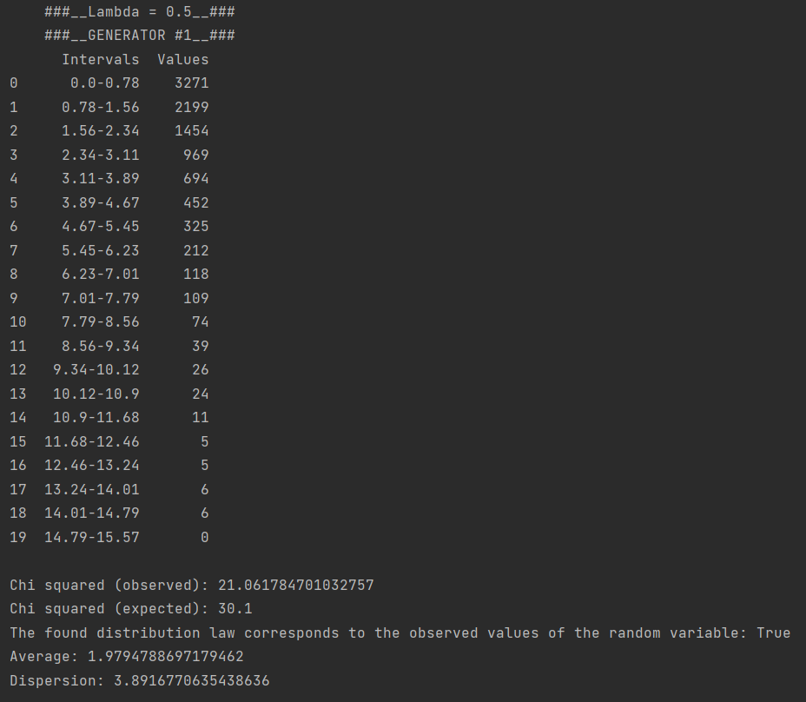

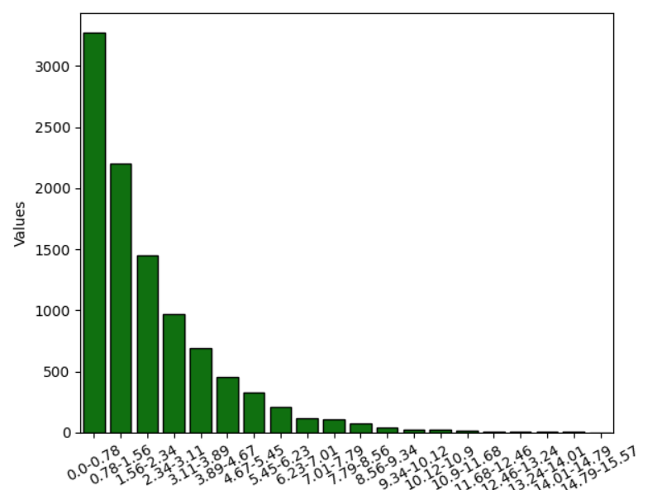

Із згенерованої гістограми частот ми можемо побачити, що дійсно він схожий на експоненційний. Це також успішно доводиться з використанням згоди χ2, оскільки 21.06 менше ніж 30.1, а отже згенеровані значення дійсно відповідають експоненційному закону розподілу.

Зробимо перевірку на інших значеннях λ, а саме λ = 0.3; 15:

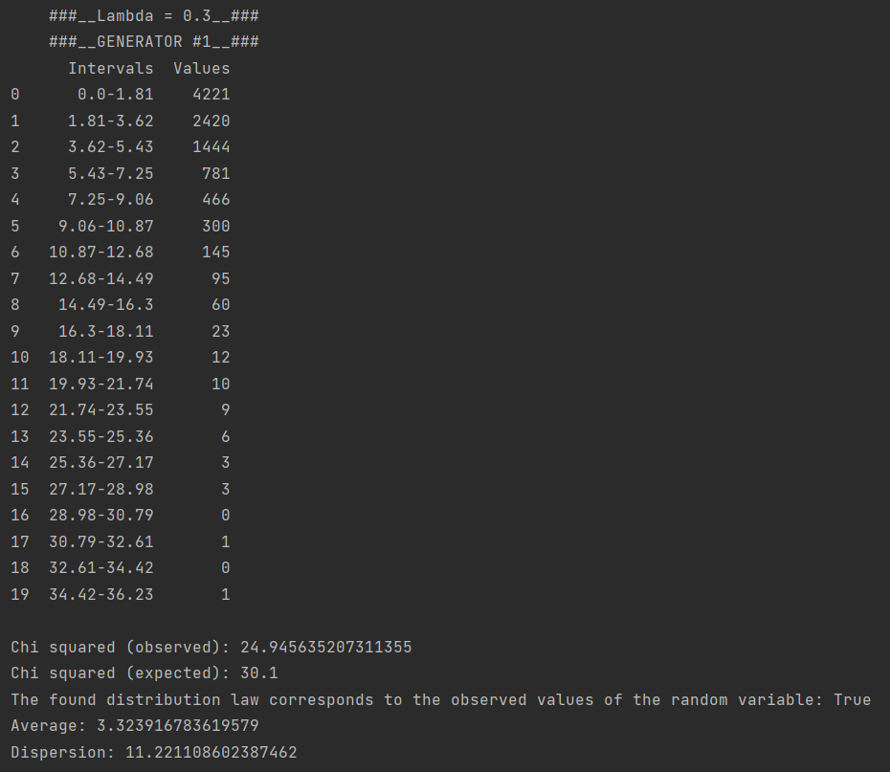

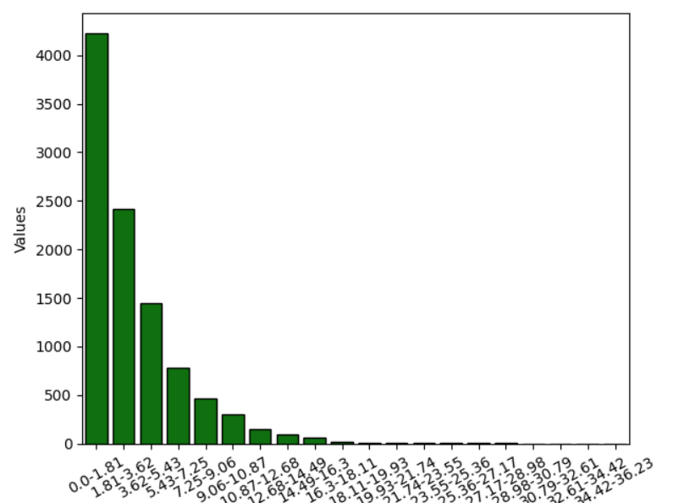

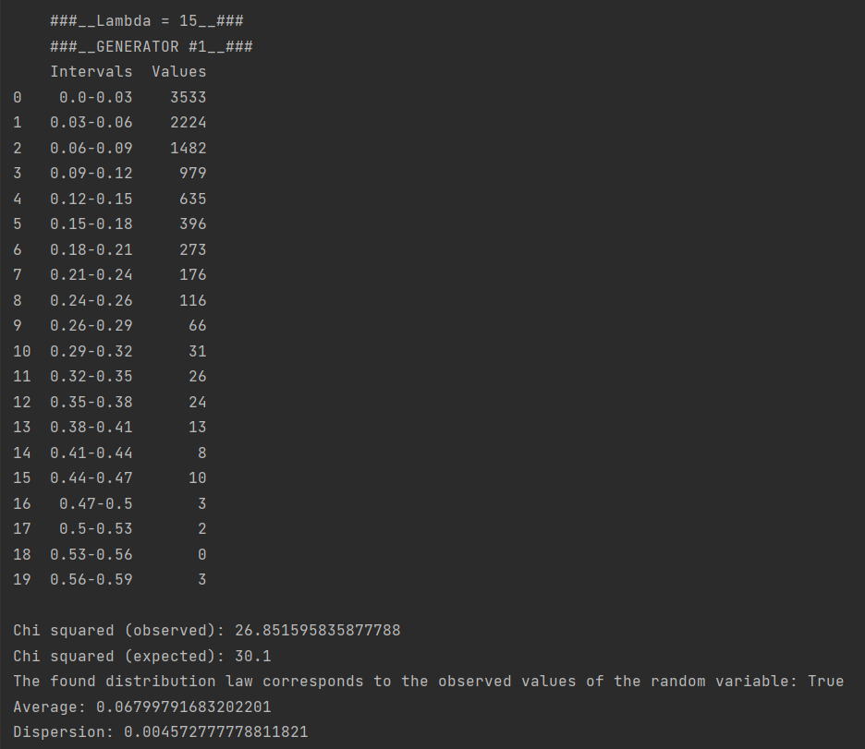

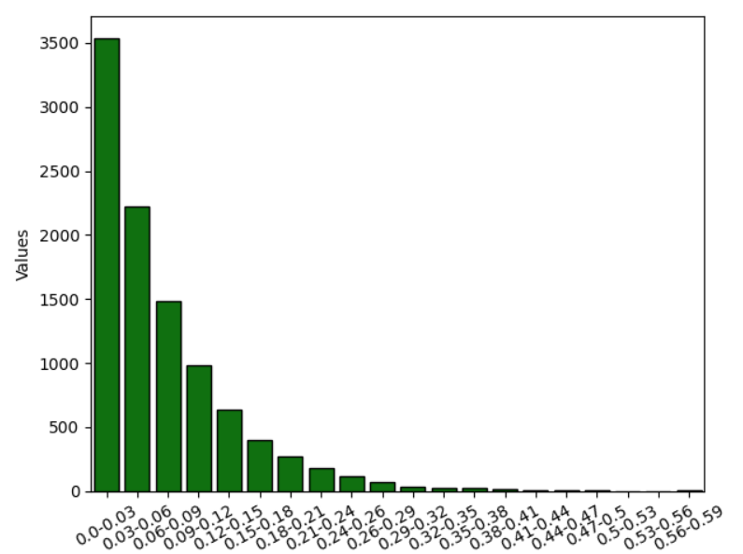

Не дивлячись на те, що змінилися графіки та середні значення із дисперсією, результати залишився таким же самим - згенеровані значення відповідають експоненційному закону розподілу.

Згенерувати випадкове число по формулах:

,

де ξi  - випадкове число, рівномірно розподілене в інтервалі (0;1). Числа ξi можна створювати за допомогою убудованого в мову програмування генератора випадкових чисел. Перевірити на відповідність нормальному закону розподілу:

.

Перевірку зробити при різних значеннях *а* і σ.

Виконаємо програму. Для значень *а* = 2 та σ = 1 отримаємо наступні результати:

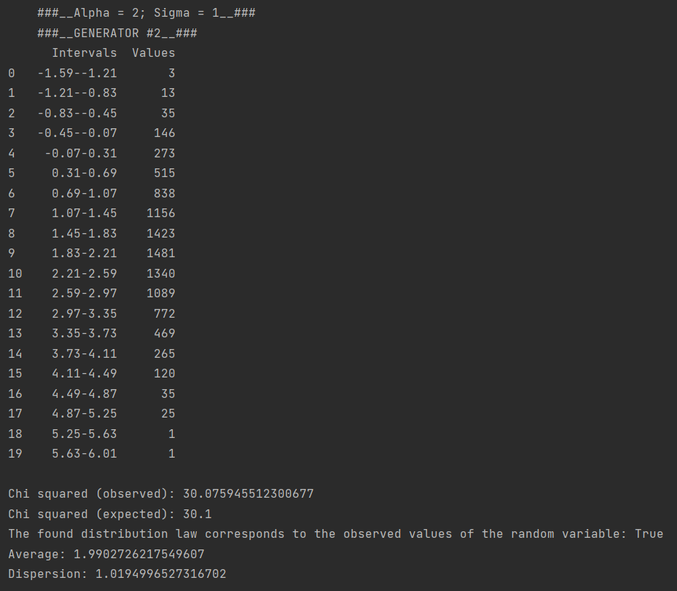

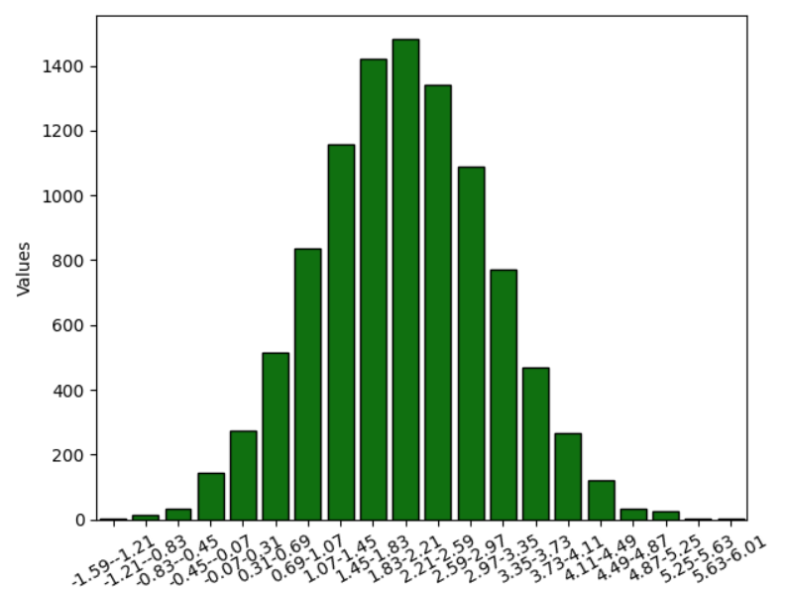

Із згенерованої гістограми частот ми можемо побачити, що дійсно він схожий на нормальномий розподіл. З використанням критерію згоди ми можемо також можемо побачити, що розподіл є нормальним (30.07 < 30.1).

Перевіримо це також і на інших значеннях *а* та σ, а саме *а* = 10 - σ = 5 та

*а* = 5 - σ = 7:

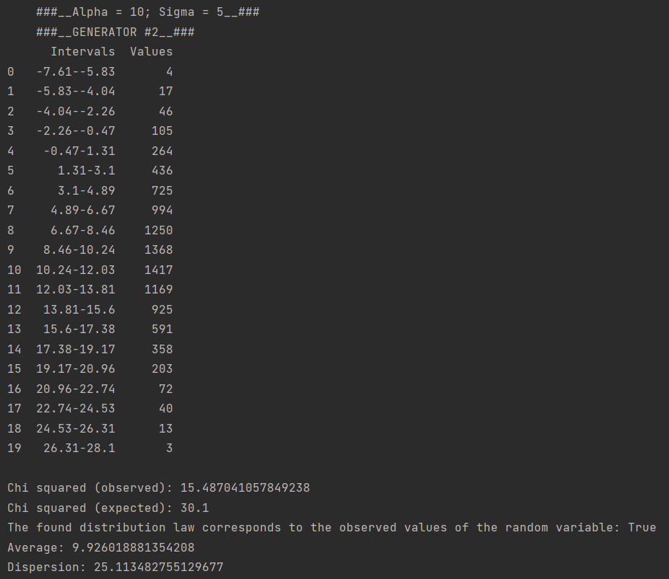

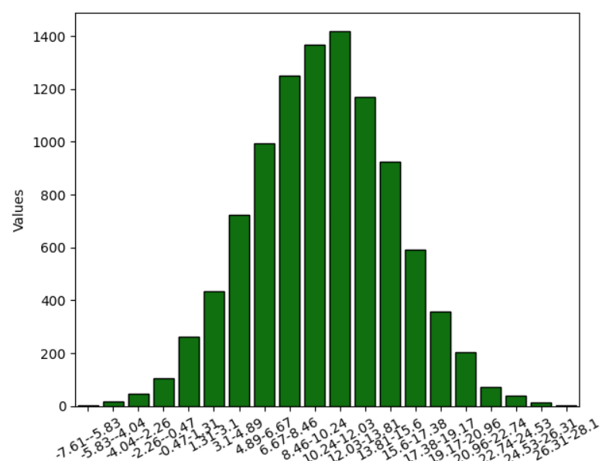

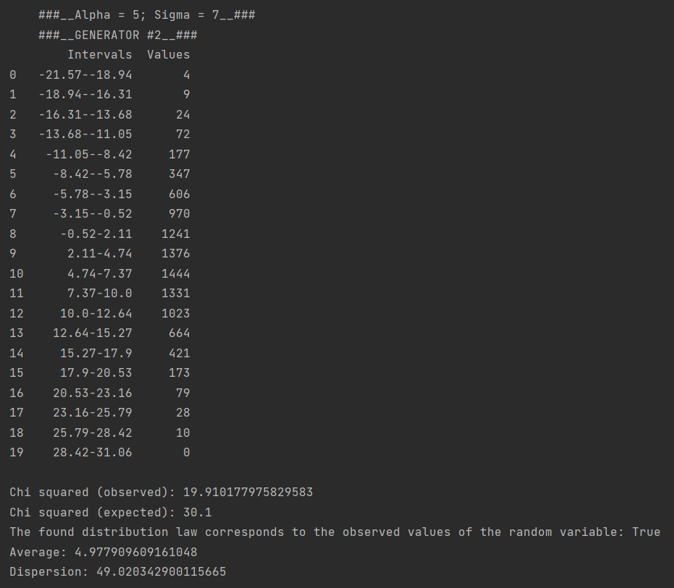

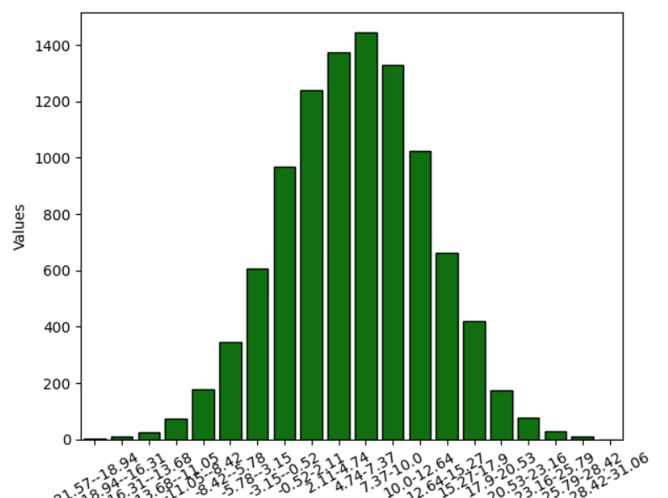

При інших параметрах *а* та σ результати залишилися незмінними – графік схожий на нормальний, та доказ через χ2 говорить, що значення є нормально розподіленим.

Згенерувати випадкове число за формулою , де *a*=513, *с*=231. Перевірити на відповідність рівномірному закону розподілу в інтервалі (0;1). Перевірку зробити при різних значеннях параметрів *а* і *с*.

Виконаємо програму. Для значення *a*=513 та *с*=231 отримаємо наступні результати:

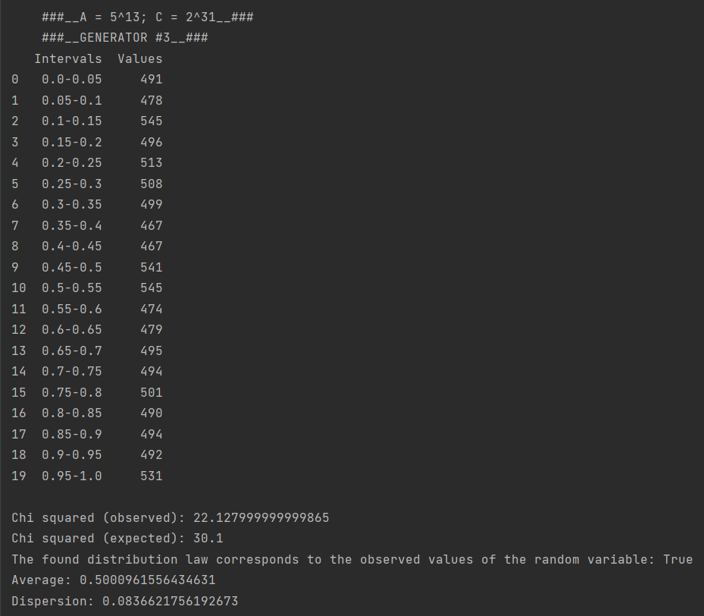

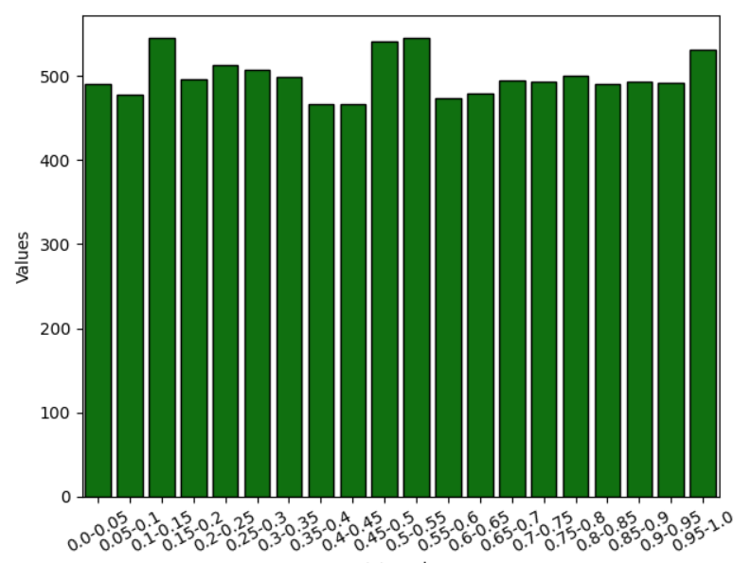

Роблячи висновок із вигляду гістограми частот ми можемо припустити, що це рівномірний розподіл. Використовуючи критерій згоди ми отримуємо доказ цього – 22.12 менше ніж табличне значення 30.1.

Виконаємо експеримент для інших значень *a* та *с*, а саме:

*a*=56 - *с*=215, та *a*=512 - *с*=210:

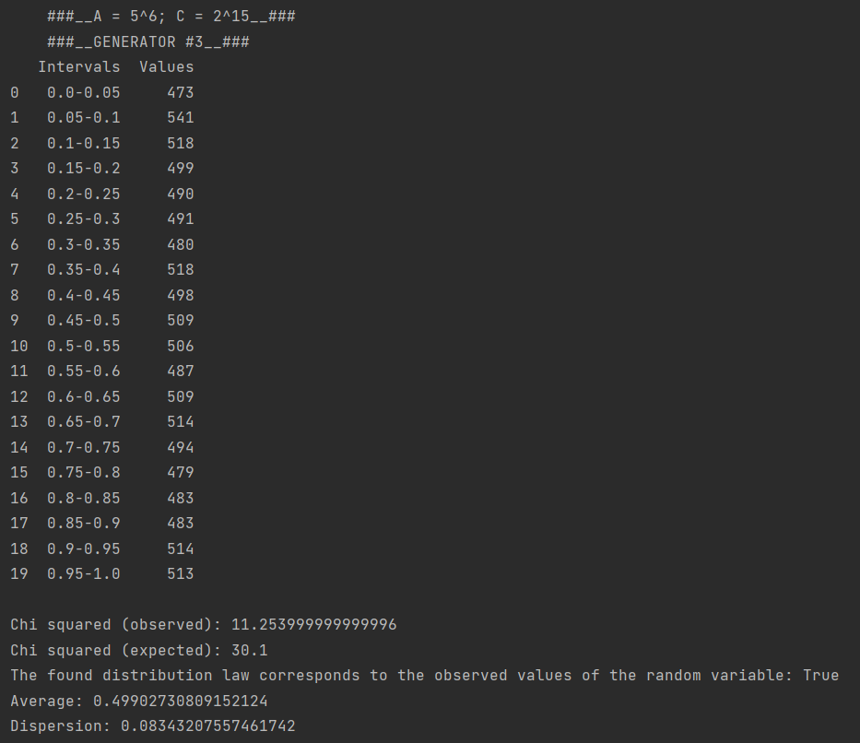

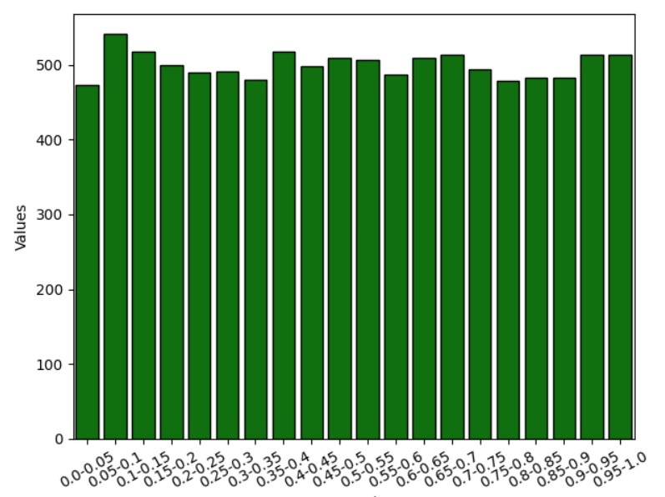

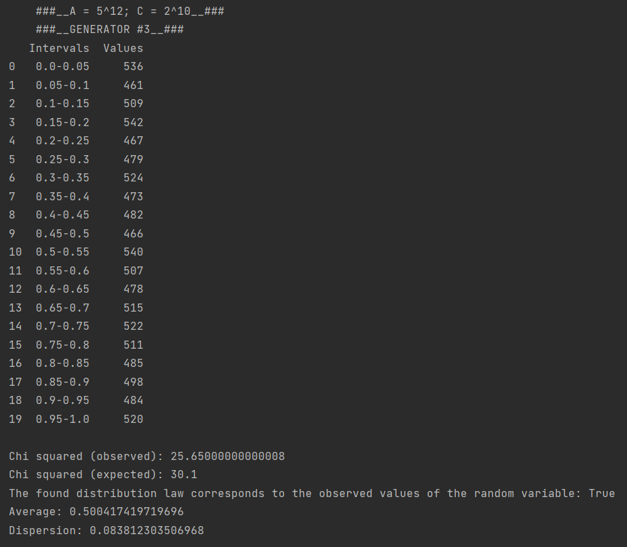

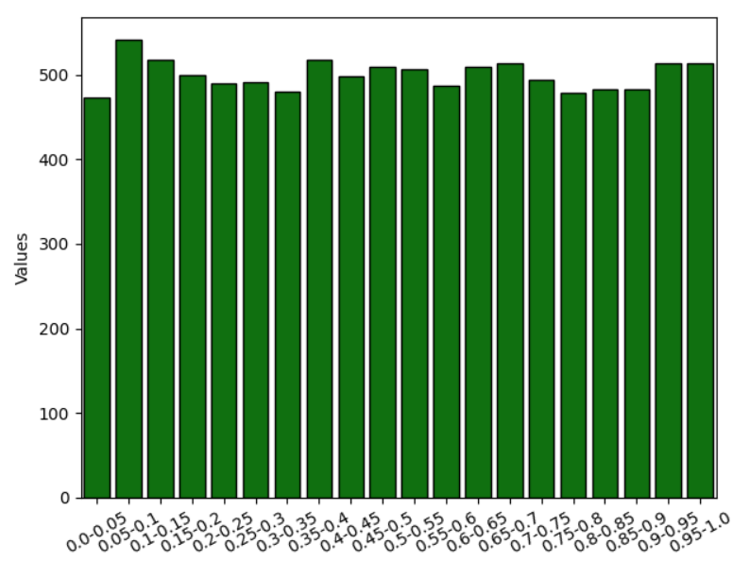

Не дивлячись на те, що змінилися графіки та середні значення із дисперсією, результати залишився таким же самим - згенеровані значення відповідають рівномірному закону розподілу.

Висновок

Роблячи висновок із проведених досліджень ми можемо сказати, що не дивлячись на те, що графіки можуть сильно візуально нагадувати якийсь із законів розподілу, треба проводити також і математичний доказ цього факту. За допомогою критерію згоди χ2 ми це довели. Якщо дивитися лише із виду графіку, то це може призвести до хибних висновків при досліджені із використанням наведених значень.

Кожний із наведених генераторів чисел успішно пройшов візуальний та математичний доказ на відповідність деякому із наведених у завдані законів розподілу.